Pirkimo sąlygų aprašo
2 priedas

KLAIPĖDOS MIESTO SAVIVALDYBĖS KULTŪROS CENTRO ŽVEJŲ RŪMŲ SCENOS GRINDŲ IR ORKESTRO DUOBĖS ATNAUJINIMO DARBŲ TECHNINĖ SPECIFIKACIJA
OBJEKTAS - scenos grindų ir orkestro duobės atnaujinimo darbai.
OBJEKTO VIETA - Klaipėdos miesto savivaldybės kultūros centras Žvejų rūmai, Taikos pr. 70, LT-93202 Klaipėda.
Techninė specifikacija apima šiuos pagrindinius objekto darbus:
- Esamų (orkestro duobės, avanscenos ir grindinių skydų) konstrukcijų demontavimą;
- Naujų metalinių konstrukcijų įrengimą, prie kurių tvirtinami apdailinių plokščių laikikliai;
- Metaliniai laikikliai formuojami iš metalo kampuočių ir išilginių aliuminio profilių, leidžiančių lengvai (mechaniniu būdu) orkestro duobę atidengti arba uždengti priklausomai nuo poreikio;
- Avanscenos priekinėje vertikalioje dalyje įrengiamas gipso kartono laikantysis karkasas, pagamintas iš UD/CD profilių, įrengiant 12,5 mm storio gipso kartono apdailos plokštėmis bei daugiasluoksne lakštine apdaila (HPL Compact);
- Baliustrados priekinė grindų dalis, kur įrengiamos naujos laikančiosios konstrukcijos dengiama 50 mm storio klijuoto medžio masyvo plokštėmis
- Kiekvienas dengiamasis skydas, pagamintas iš 50 mm storio klijuoto medžio masyvo, kurio matmenys: plotis -1000 mm., ilgis – 1400 mm, pritaikytas patogiam rankiniam montavimui ir demontavimui.
- Senų orkestro duobės grindų išardymas.
- Naujų orkestro duobės grindų įrengimas naujomis 50 mm storio klijuoto medžio masyvo plokštėmis. Po grindimis montuojama 50 mm storio pusiau kieta mineralinė vata.
- Po pagrindinės scenos esamomis grindimis papildomai montuojama (smeigėmis) 50 mm storio kietos mineralinės vatos sluoksnis rezonansų eliminavimui.
PANAUDOJAMOS MEDŽIAGOS:
- Metalinės konstrukcijos: plieniniai profiliai ir kampuočiai, skirti laikyti grindų skydus;
- Grindų skydai: 50 mm storio klijuoto medžio masyvo plokštės (1000 x 1400 x 50 mm); uždengiančios orkestro duobę bei baliustrados grindų priekinę dalį;
- Gipso kartono konstrukcinė sistema:
- UD/CD profiliai antivibracinė tarpinė (1-3 mm);
- 12,5 mm storio (svoris 9 kg/m²) viengubos gipso kartono plokštės;
- Daugiasluoksnė lakštinė apdaila (HPL Compact).
- Aliuminio profiliai – išilginiai, pritaikyti lengvam dengiamųjų skydų montavimui;
- Klijuoto medžio masyvo 50 mm storio orkestro duobės grindys su pusiau kietos (tankis >35kg/m³) mineralinės vatos sluoksniu po jomis;
- Kieta (tankis >80kg/m³) mineralinė vata montuojama po pagrindinės scenos medinėmis grindimis;
- Orkestro duobės akustiniai elementai I ir II tipo;
- Orkestro duobės sienų glaistymas ir dažymas.
TECHNINIAI IR SAUGOS REIKALAVIMAI:
Visi darbai atliekami laikantis galiojančių statybos techninio reglamento (STR) reikalavimų, darbo saugos, priešgaisrinės saugos bei kitų techninių normų kiek tai susiję su objektu. Konstrukcija turi būti įrengta taip, kad būtų užtikrintas greitas orkestro duobės keitimas iš atviros į uždengtą, maksimalus tvirtumas ir ilgaamžiškumas.

KONSTRUKTYVAS:
Orkestro duobės konstruktyvas įrengiamas naudojant erdvinę metalinių profilių sistemą, skirtą dengiamųjų skydų tvirtinimui, apkrovų paskirstymui bei scenos baliustrados priekinės dalies grindų dangos įrengimui.
Pagrindiniai baliustrados konstrukciniai elementai:
- Laikančiosios sijos:
Naudojami kvadratiniai plieniniai konstrukciniai vamzdžiai 100×100 mm, sienelės storis – 4 mm:
  - Vamzdžiai gaminami iš plieno markių: S235JRH ir S355J2H, atitinkančių EN 10210 standartą;
  - Montuojami horizontaliai, 350 mm aukštyje virš esamos betoninės scenos briaunos;
  - Atrama užtikrinama tvirtinant prie UPN 80 tipo plieninių karštai valcuotų profilių, kurie paskirsto apkrovas į esamą pagrindą.
- Antrinė konstrukcija:
Ant kvadratinių vamzdžių bei betoninės orkestro duobės atbrailos tvirtinami L formos plieniniai kampuočiai, prie kurių montuojama išilginė aliuminio profilių sistema.
  - Ši sistema turi būti įrengta taip, kad būtų galima greitai ir lengvai įrengti arba nuimti dengiamuosius skydus;
  - Dengiamieji skydai dedami ant aliuminio profilių – kiekvienas skydas yra 1000 (plotis) x1400 mm (ilgis), pagamintas iš 50 mm storio klijuoto medžio masyvo plokštės.
- Grindų danga:
Scenos priekyje, ant kvadratinių vamzdžių, taip pat montuojama stacionari grindų danga iš 50 mm storio klijuoto medžio masyvo plokštės. Ji remiasi per antivibracinę tarpinę tiesiai ant metalinės konstrukcijos, užtikrinant estetinį vientisumą su dengiamaisiais skydais.
Jungtys ir tvirtinimas:
- Visi metaliniai elementai jungiami suvirinimu arba varžtinėmis jungtimis, priklausomai nuo prieigos, montavimo poreikių bei galimų apkrovų;
- Konstrukcija turi būti įrengta atsižvelgiant į laikančiųjų elementų standumą, apkrovos pasiskirstymą ir patogų priežiūros bei eksploatacijos galimybių užtikrinimą.

PRIEKINĖS APDAILOS IR KARKASO APRAŠYMAS
Avanscenos priekyje įrengiamas atskiras karkasas, skirtas apdailai ir estetiniam baliustrados metalinės konstrukcijos paslėpimui.
Pagrindiniai elementai:
Karkasas formuojamas naudojant UD ir CD tipo cinkuotus plieninius profilius. CD profilių žingsnis – 400 mm, siekiant užtikrinti pakankamą standumą ir patikimą plokščių fiksaciją.
Tvirtinimas:
Karkasas įrengiamas atskirai nuo pagrindinės konstrukcijos, tvirtinamas prie esamų grindų (betoninio ar kito pagrindo). Viršutinėje karkaso dalyje papildomas tvirtinimas prie šalia esančių metalinių konstrukcijų.
Apdailos sluoksnis:
Karkasas dengiamas antivibracine tarpine (3-5 mm storio) ir 12,5 mm storio gipso kartono (svoris 9 kg/m²) plokštėmis, skirtomis vidaus darbams. G/k apdaila neglaistoma ir nedažoma. Ant gipskartonio paviršiaus papildomai tvirtinama dekoratyvinė daugiasluoksnė lakštinė apdaila – HPL Compact plokštė (storis >6 mm), užtikrinanti atsparumą dilimui, smūgiams ir estetinį vientisumą. Į g/k karkasą montuojama 50 mm storio pusiau kieta mineralinė vata.
HPL compact plokštės montuojamos laikantis gamintojo rekomendacijų, naudojant tinkamus klijus arba mechaninius tvirtinimo elementus (priklausomai nuo sistemos).
Viršutinis sluoksnis:
Baliustrados viršutinė dalis, kaip ir visoje orkestro duobės zonoje, montuojama 50 mm storio klijuoto medžio masyvo plokštė, kuri sudaro vientisą viršutinį scenos grindų paviršių.
Techniniai reikalavimai:
Karkasas ir apdailos sluoksniai montuojami vadovaujantis sausosios statybos standartais (EN 13964, EN 14195 arba lygiaverčiais), užtikrinant konstrukcijų geometrinį tikslumą, atsparumą apkrovoms ir ilgalaikį stabilumą.
Gipso kartono plokštės tvirtinamos prie UD/CD profilių, laikantis gamintojo nurodymų dėl atstumų tarp tvirtinimo taškų, siūlių ir sandūrų.

KIEKIŲ ŽINIARAŠTIS:
Nr. | Pavadinimas | Mato vnt. | Kiekis
1 | Kvadratinis plieninis vamzdis 100x100x4 mm | m | 25
2 | UPN 80 tipo plieninis profilis su plokštele | m | 22
3 | L 50 tipo plieninis kampuotis | m | 10
4 | Tvirtinimo juosta aliuminio profiliui + savisriegiai | m | 10
5 | Aliuminio profilis (2.8 m) | kompl. | 15
6 | Plieninis karkaso profilis CD | m | 50
7 | Plieninis karkaso profilis UD | m | 50
8 | Antivibracinė tarpinė | m | 100
9 | Gipso kartono plokštė | m² | 24
10 | Daugiasluoksnė lakštinė apdaila – HPL Compact plokštė | m² | 24
11 | Orkestro duobės skydai (1000x1400x50 mm) | vnt. | 30
12 | Baliustrados viršutinės dalies grindys (kantas) | m² | 8
13 | Orkestro duobės akustinis elementai I tipo (Nr. 1) | vnt. | 10
14 | Orkestro duobės akustinis elementai I tipo (Nr. 2) | vnt. | 4
15 | Orkestro duobės akustinis elementai I tipo (Nr. 3) | vnt. | 4
16 | Orkestro duobės akustinis elementai II tipo (Nr. 1) | vnt. | 4
17 | Orkestro duobės akustiniai elementai II tipo (Nr. 2) | vnt. | 4
18 | Orkestro duobės akustiniai elementai II tipo (Nr. 3) | vnt. | 3
19 | Orkestro duobės akustiniai elementai II tipo (Nr. 4) | vnt. | 1
20 | Orkestro duobės akustiniai elementai II tipo (Nr. 5) | vnt. | 3
21 | Baliustrados vidaus apdaila | kompl. | 1
22 | Orkestro duobės sienų glaistymas, dažymas juoda matine spalva | m² | 50
23 | Pusiau kieta mineralinė vata | m² | 61
24 | Kieta mineralinė vata | m² | 247
25 | Orkestro duobės grindų danga | m² | 37
26 | Montavimo darbai ir medžiagos | kompl. | 1

3D KONSTRUKCIJOS VAIZDAS
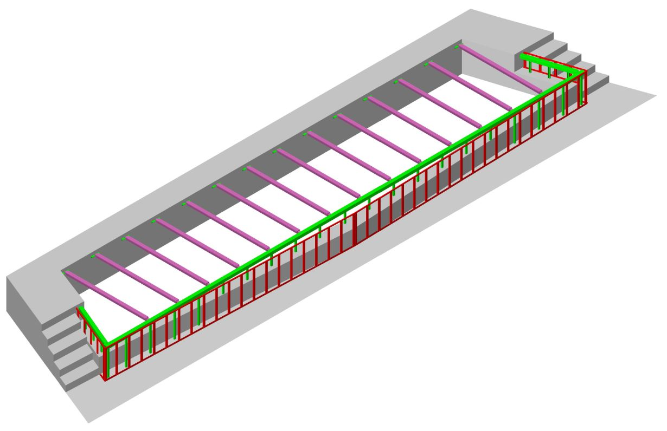
50 mm storio klijuoto medžio masyvo grindys
50 mm storio klijuoto medžio masyvo dengiamieji skydai 1x1.4 m
Atraminis išilginis aliuminio profilis grindų skydams
L formos plieninis kampuotis
Laikanti plieno konstrukcija
Plieno profilių CD/UD karkasas
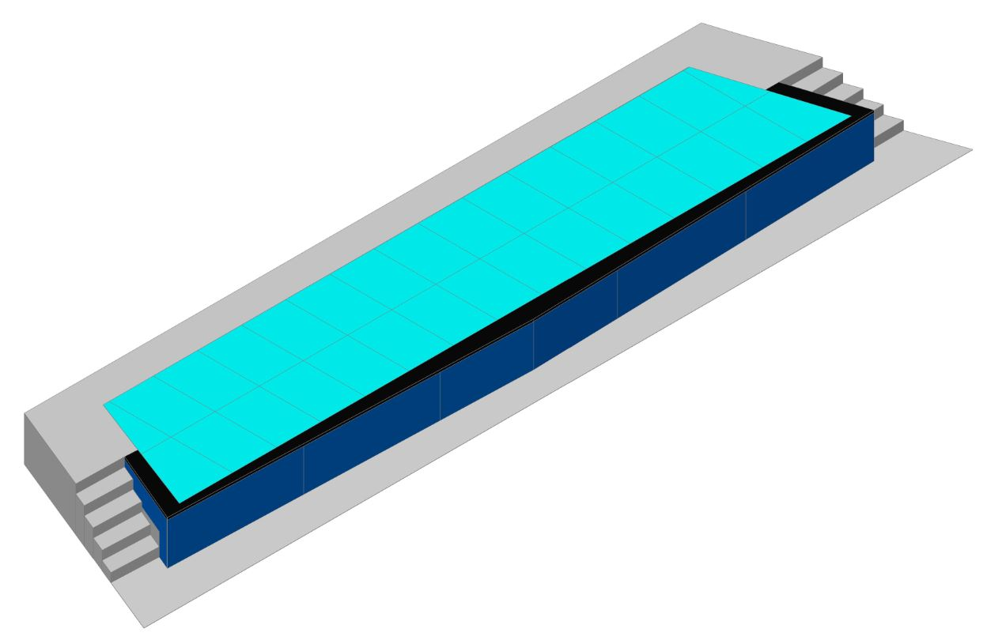
g/k + HPL plokštės

2D KONSTRUKCIJOS VAIZDAS
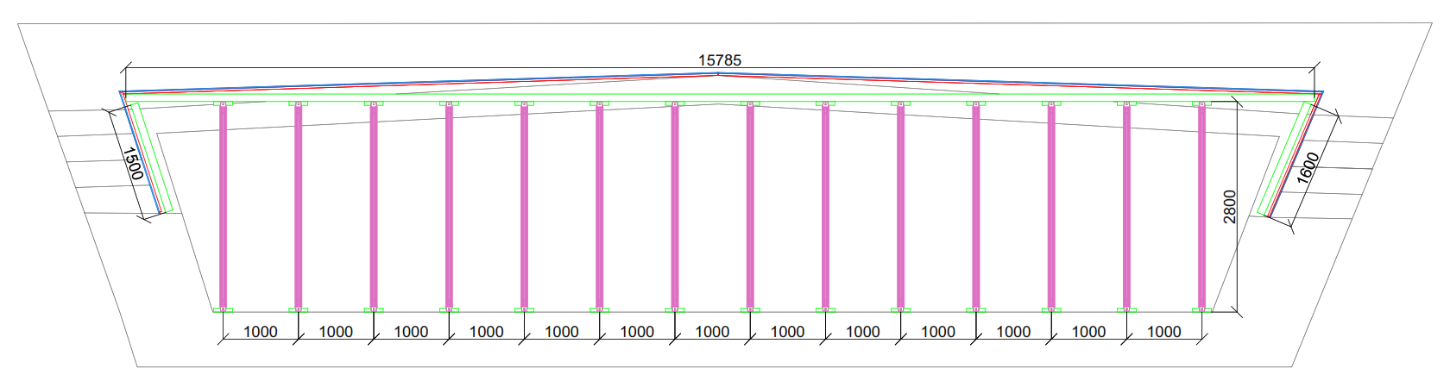
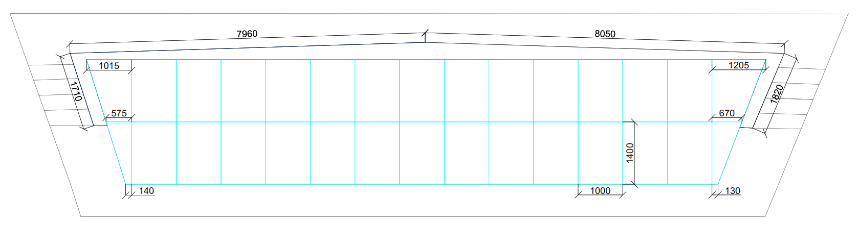
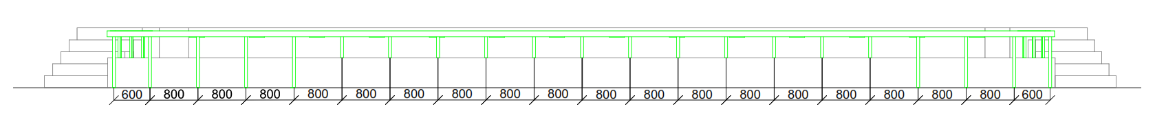
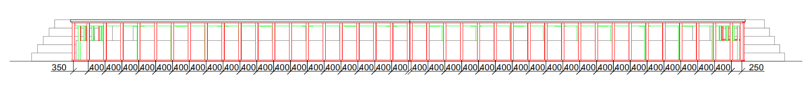
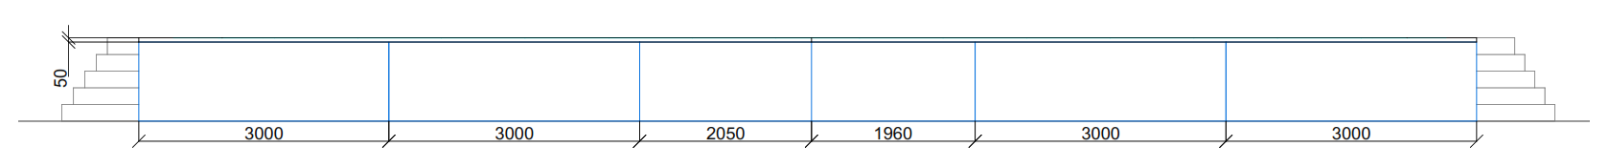

AKUSTINIAI SPRENDINIAI ORKESTRO DUOBEI
Orkestro duobės akustinė sistema sudaryta iš varijuojančių dydžių lenktos faneros (Akustinis elementas I tipo) ir medinių kalibruotų 50x50 tašų (Akustinis elementas II tipo), išdėstytų tam tikra tvarka, pagal akustinį QRD principą. Lenkiamos faneros storis >6 mm, ir pagamintas akustinis elementas turi turėti ne mažiau 4 tvirtinimo taškų tvirtinimui prie glaistytos ir juodai (matine spalva) dažytos orkestro duobės sienos. Tarpas tarp lenktos faneros ir sienos turi būti užpildytas 20-30kg/m³ mineraline vata.
Medžiagos ir elementai yra montuojami tiesiai ant paruoštos sienos naudojant antivibracines tarpines, kurios išsprendžia elementų galimo barškėjimo ir papildomo triukšmo kėlimo problemas. Esant poreikiui, galima naudoti elastinį hermetiką paviršių susijungimų vietose.
Paveiksliukai ir lentelės nurodo tikslų elementų išdėstymą ir matmenis.

PRIEKINĖ ORKESTRO DUOBĖS SIENA:
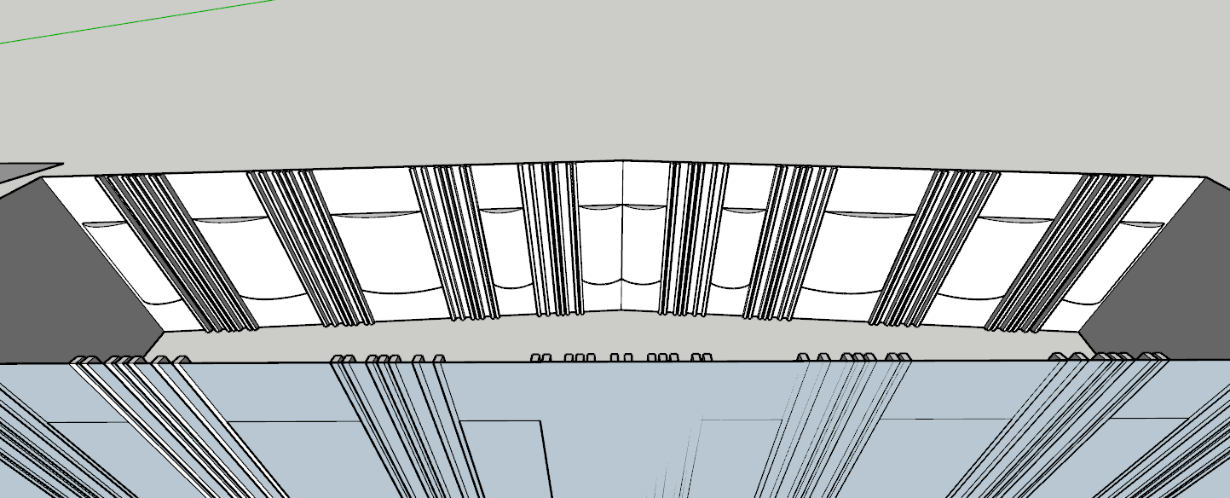
5
5
5
5
4
4
4
4
3
3
2
2
1
1
1
1
1
1
Nr. | Akustinis elementas
1 | Akustinis elementas I tipo (Nr 1).  Lenktos >6 mm faneros elementas. Plotis=645mm, aukštis=1500mm, gylis=100mm. Elemento ertmė užpildyta mineraline vata. Dažytas juoda matine spalva (RAL9005)
2 | Akustinis elementas I tipo (Nr.2).  Lenktos >6 mm faneros elementas. Plotis=1070mm, aukštis=1500mm, gylis=100mm. Elemento ertmė užpildyta mineraline vata. Dažytas juoda matine spalva (RAL9005)
3 | Akustinis elementas I tipo (Nr.3).  Lenktos >6 mm faneros elementas. Plotis=1290mm, aukštis=1500mm, gylis=100mm. Elemento ertmė užpildyta mineraline vata. Dažytas juoda matine spalva (RAL9005)
4 | Akustinis elementas II tipo (Nr.1).  50x50mm kalibruoto medžio tašai. Aukštis: 2000 mm. Tarpai tarp tašų iš kairės į dešinę (mm): 100, 120, 30, 30, 120, 30. Dažyti juoda matine spalva (RAL9005).
5 | Akustinis elementas II tipo (Nr.2).  50x50mm kalibruoto medžio tašai. Aukštis: 2000 mm. Tarpai tarp tašų iš kairės į dešinę (mm): 30, 120, 30, 30, 120, 100. Dažyti juoda matine spalva (RAL9005).

GALINĖ ORKESTRO DUOBĖS SIENA:
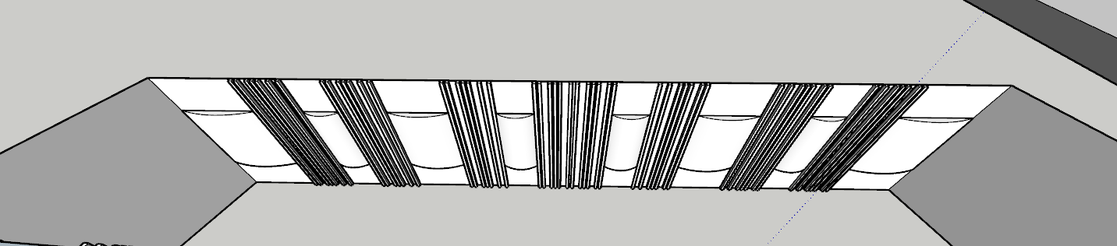
6
6
6
5
4
4
4
1
1
1
1
2
2
3
3
Nr. | Akustinis elementas
1 | Akustinis elementas I tipo (Nr 1).  Lenktos >6 mm faneros elementas. Plotis=645mm, aukštis=1500mm, gylis=100mm. Elemento ertmė užpildyta mineraline vata. Dažytas juoda matine spalva (RAL9005)
2 | Akustinis elementas I tipo (Nr.2).  Lenktos >6 mm faneros elementas. Plotis=1070mm, aukštis=1500mm, gylis=100mm. Elemento ertmė užpildyta mineraline vata. Dažytas juoda matine spalva (RAL9005)
3 | Akustinis elementas I tipo (Nr.3).  Lenktos >6 mm faneros elementas. Plotis=1290mm, aukštis=1500mm, gylis=100mm. Elemento ertmė užpildyta mineraline vata. Dažytas juoda matine spalva (RAL9005)
4 | Akustinis elementas II tipo (Nr.3).  50x50mm kalibruoto medžio tašai. Aukštis: 1500 mm. Tarpai tarp tašų iš kairės į dešinę (mm): 30, 120, 30, 30, 120, 100. Dažyti juoda matine spalva (RAL9005).
5 | Akustinis elementas II tipo (Nr.4).  50x50mm kalibruoto medžio tašai. Aukštis: 1500 mm. Tarpai tarp tašų iš kairės į dešinę (mm): 30, 110, 30, 30, 120, 50, 120, 30, 30, 110, 30. Dažyti juoda matine spalva (RAL9005).
6 | Akustinis elementas II tipo (Nr.5).  50x50mm kalibruoto medžio tašai. Aukštis: 1500 mm Tarpai tarp tašų iš kairės į dešinę (mm): 100, 120, 30, 30, 120, 30. Dažyti juoda matine spalva (RAL9005).

Mineralinė vata po pagrindinės scenos grindimis
Papildomai sumontuoti po esamomis pagrindinės scenos grindimis >50 mm storio kietos (tankis >80 kg/m³) mineralinės vatos sluoksnis, tvirtinant prie esamų medinių grindų smeigėmis. Mineralinė vata sumažina vibracijų ir grindų rezonavimo efektą.

Orkestro duobės grindų danga
Esamos senos orkestro duobės grindys keičiamos naujomis klijuoto medžio 50 mm storio masyvo plokštėmis. Po grindimis montuojama >50 mm pusiau kietos (tankis >35 kg/m³) mineralinės vatos sluoksnis. Mineralinė vata sumažina vibracijų ir grindų rezonavimo efektą.
Vadovaujantis Aplinkos apsaugos kriterijų(toliau AAK), kuriuos perkančiosios organizacijos ir perkantieji subjektai turi taikyti pirkdamos prekes, paslaugas ar darbus, taikymo tvarkos aprašo, patvirtinto Lietuvos Respublikos aplinkos ministro 2011 m. birželio 28 d. įsakymu Nr. D1-508 (toliau – Aprašas) šis pirkimas laikomas žaliuoju pirkimu, nes vadovaujantis Aprašo 4.1. p. – perkami darbų sudėtyje yra Produktų, kurių viešiesiems pirkimams taikytini minimalūs aplinkos apsaugos kriterijai, sąraše:
  - Aprašo 2 priedo XIII skyrius (Statybinės medžiagos) 16 p. (Mediena ir jos produktai) (Aprašo 16.1 p. ir 16.2 p. nurodyti reikalavimai taikomi ta apimti, kiek tai susiję su orkestro duobės atnaujinimo darbų atlikimui):
  - ne mažiau kaip 80 proc. statiniuose naudojamos medienos, medienos medžiagų ir gaminių turi būti iš miškų, sertifikuotų naudojant FSC ar PEFC miškų sertifikavimo sistemas arba lygiavertes sertifikavimo sistemas;
Galimi atitiktį įrodantys dokumentai: Tiekėjo iki darbų vykdymo pradžios Perkančiajai organizacijai pateikiama: a) FSC®100 arba PEFC, arba kito darnaus miškų ūkio standarto sertifikatas, arba b) kiti lygiaverčiai įrodymai.
  - plokštėse, kuriose yra formaldehido rišamųjų medžiagų, formaldehido emisija į atmosferą E1 klasės plokštėms turi būti ne didesnė kaip 0,124 mg/m³ oro pagal bandymo metodą LST EN 13986 „Medienos skydai, naudojami statybinėms konstrukcijoms. Charakteristikos, atitikties įvertinimas ir ženklinimas“ (arba lygiavertį standartą) arba formaldehido koncentracija turi būti ne didesnė kaip 0,1 ppm pagal bandymo metodą LST EN 717-1 „Medienos skydai. Formaldehido išsiskyrimo nustatymas. 1 dalis. Formaldehido išsiskyrimo nustatymas kameros metodu“ (arba lygiavertį standartą).
Galimi atitiktį įrodantys dokumentai: Tiekėjas iki darbų vykdymo pradžios Perkančiajai organizacijai pateikia: a) Gamintojo techniniai dokumentai arba b) gamintojo ir (ar) tiekėjo deklaracija (pateikiant objektyvius įrodymus), arba c) pripažintos įstaigos arba paskelbtosios (notifikuotos) institucijos atlikto bandymo protokolas, tyrimų ataskaita ar pažyma arba d) kiti lygiaverčiai įrodymai.
2. Aprašo 2 priedo XIII skyrius (Statybinės medžiagos) 17 p. Dažai (17.1 p. ir 17.2 p. nurodyti reikalavimai taikomi ta apimti, kiek tai susiję su orkestro duobės atnaujinimo dažymu viduje):
17.1. paruoštų naudoti patalpų vidaus ir išorės dažų produkte lakiųjų organinių junginių (LOJ), kurių pradinė virimo temperatūra, esant standartiniam 101,3 kPa slėgiui, yra ne aukštesnė kaip 250 ˚C, turi būti ne daugiau kaip:
Eil. Nr. | Produkto aprašymas | LOJ ribinė vertė, g/l (įskaitant vandenį)
1. | Vidinių sienų ir lubų matinės dangos (blizgesys esant 60º kampui, mažesnis kaip 25) dengimo medžiagos | 15
2. | Vidinių sienų ir lubų blizgiosios dangos (blizgesys esant 60º kampui, mažesnis kaip 25) dengimo medžiagos | 60
3. | Išorinių sienų mineraliniam pagrindui skirtos dangos | 30
4. | Vidaus ir (ar) išorės apdailos ir padengimo dažai medienai ir metalui | 90
5. | Vidaus apdailos lakai ir medienos beicai, įskaitant neskaidrius medienos beicus | 75
6. | Išorės apdailos lakai ir medienos beicai, įskaitant neskaidrius medienos beicus | 90
7. | Vidaus ir išorės plonasluoksniai medienos beicai | 75
8. | Gruntai ir rišamieji gruntai | 15
9. | Rišamieji gruntai | 15
10. | Vienkomponentės dangos dengimo medžiagos | 100
11. | Dvikomponentės reaktyviosios dangos, skirtos specialiam galutiniam naudojimui (pvz., grindims) | 100
12. | Dekoratyvinės dangos | 90
13. | Antikoroziniai dažai | 80
17.2. patalpų vidaus ir išorės dažų sudėtyje neturi būti daugiau kaip 0,01 proc. pagal masę pavojingų cheminių medžiagų, klasifikuojamų priskiriant bet kurią iš nurodytų pavojingumo frazę pagal Reglamentą (EB) Nr. 1272/2008: toksiškos ar labai toksiškos (H300, H301, H304, H310, H311, H330, H331), toksiška patekus į akis (EUH070), kenkia organams (H370), galinčios pakenkti organams (H371), veikdamos ilgą laiką pakenkia kai kuriems organams (H372, H373), galinčios sukelti alerginę odos reakciją (H317), įkvėpus gali sukelti alerginę reakciją, astmos simptomus arba apsunkinti kvėpavimą (H334), sukeliančios paveldimus genetinius defektus (H340, H341), kancerogeninės (H350, H350i, H351), toksiškos reprodukcijai (H360D, H360F, H360FD, H360Fd, H360Df, H361f, H361d, H361fd, H362), pavojingos vandens aplinkai H400, H410, H411, H412), gali sukelti ilgalaikį kenksmingą poveikį vandens organizmams (H413), pavojinga ozono sluoksniui (EUH059).
Galimi atitiktį įrodantys dokumentai: Tiekėjas iki darbų vykdymo pradžios Perkančiajai organizacijai pateikia: a) ekologinis ženklas European Ecolabel arba kitas I tipo ekologinis ženklas (sertifikatas), kuris įrodytų, atitiktį nustatytam reikalavimui arba b) saugos duomenų lapas, arba c) pripažintos įstaigos arba paskelbtosios (notifikuotos) institucijos bandymų protokolas, tyrimų ataskaita ar pažyma, arba d) kiti lygiaverčiai įrodymai.

  - Aprašo 2 priedo XIII skyrius (Statybinės medžiagos) 18 p. termoizoliacinės medžiagos (Mineralinė vata) 18.1 p. nurodyti reikalavimai taikomi ta apimti, kiek tai susiję su orkestro duobės atnaujinimo darbams):
18.1. produktas neturi išskirti šių cheminių medžiagų:
18.1.1. fluorintų šiltnamio efektą sukeliančių dujų pagal Europos Parlamento ir Tarybos reglamentą (EB) Nr. 842/2006 dėl fluorintų šiltnamio efektą sukeliančių dujų;
18.1.2. pavojingų cheminių medžiagų, klasifikuojamų priskiriant bet kurią iš nurodytų pavojingumo frazę pagal Reglamentą (EB) Nr. 1272/2008: kancerogeninės (H350, H350i, H351), toksiškos reprodukcijai (H360D, H360F, H360FD, H360Fd, H360Df, H361f, H361d, H361fd), toksiškos ar labai toksiškos (H300, H301, H310, H311, H330, H331), įkvėpus gali sukelti alerginę reakciją, astmos simptomus arba apsunkinti kvėpavimą (H334), sukeliančios paveldimus genetinius defektus (H340, H341), veikdamos ilgą laiką pakenkia kai kuriems organams (H372, H373), galinčios pakenkti organams (H371), pavojingos vandens aplinkai (H411);
Galimi atitiktį įrodantys dokumentai: Rangovo iki darbų vykdymo pradžios Užsakovui pateikiama: a) ekologinis ženklas European Ecolabel arba kitas I tipo ekologinis ženklas (sertifikatas), kuris įrodytų atitiktį nustatytam reikalavimui arba , arba b) pripažintos įstaigos arba paskelbtosios (notifikuotos) institucijos bandymų protokolas, tyrimų ataskaita ar pažyma, arba c) gamintojo ir (ar) tiekėjo deklaracija (pateikiant objektyvius įrodymus), kad produktas atitinka nurodytus reikalavimus, arba e) kiti lygiaverčiai įrodymai.
4. Aprašo 2 priedo XIII skyrius (Statybinės medžiagos) 19 p. Gipso plokštės:
19.1. gipso plokščių sudėtyje turi būti ne mažiau kaip 2 proc. perdirbtų medžiagų;
19.2. gipso plokščių gamybai naudojamas popierius turi būti pagamintas iš 100 proc. perdirbto popieriaus plaušų ar ne daugiau kaip 5 proc. pirminės medienos plaušų, gautų iš miškų, sertifikuotų naudojant FSC ar PEFC miškų sertifikavimo sistemas arba lygiavertes sertifikavimo sistemas, kita dalis – iš perdirbto popieriaus plaušų.
Galimi atitiktį įrodantys dokumentai: Tiekėjo iki darbų vykdymo pradžios Perkančiajai organizacijai pateikiama: a) ekologinis ženklas European Ecolabel arba kitas I tipo ekologinis ženklas (sertifikatas), kuris įrodytų atitiktį nustatytam reikalavimui arba b) LOJ kiekio skaičiavimų duomenis, pagrįstus saugos duomenų lapais, saugos duomenų lapais jeigu jie yra, arba c) pripažintos įstaigos arba paskelbtosios (notifikuotos) institucijos bandymų protokolas, tyrimų ataskaita ar pažyma, arba d) gamintojo ir (ar) tiekėjo deklaracija (pateikiant objektyvius įrodymus), kad produktas atitinka nurodytus reikalavimus, arba e) kiti lygiaverčiai įrodymai.
Sutartyje nustatoma aukščiau nurodytų (1-4 p.) AAK vykdymo kontrolė bei nustatomos sankcijos už jų nesilaikymą.
Perkančiajai organizacijai nustačius, kad Tiekėjas nesilaiko aukščiau nurodytų įsipareigojimų, Tiekėjas privalės sumokėti Perkančiajai organizacijai Sutartyje nurodytą baudą.
*Apibūdinant pirkimo objektą, techninėje specifikacijoje galimai nurodytas konkretus modelis ar tiekimo šaltinis, konkretus procesas, būdingas konkretaus tiekėjo tiekiamoms prekėms ar teikiamoms paslaugoms, ar prekių ženklas, patentas, tipai, konkreti kilmė ar gamyba, sertifikatai, standartai, protokolai turi būti suprantami su žodžiais „arba lygiavertis“. Jeigu apibūdinant pirkimo objektą techninėje specifikacijoje, ar kituose pirkimo dokumentuose nurodytas standartas, techninis liudijimas ar bendrosios techninės specifikacijos (Europos standartą perimantis Lietuvos standartas, Europos techninio įvertinimo patvirtinimo dokumentas, informacinių ir ryšių technologijų bendrosios techninės specifikacijos, tarptautinis standartas, kitos Europos standartizacijos organizacijų nustatytos techninių normatyvų sistemos, nacionaliniai standartai, nacionaliniai techniniai liudijimai arba nacionalinės techninės specifikacijos, susijusios su darbų projektavimu, sąmatų apskaičiavimu ir vykdymu bei prekių naudojimu), turi būti laikoma, kad kiekviena tokia nuoroda yra pateikta su žodžiais „arba lygiavertis“.

